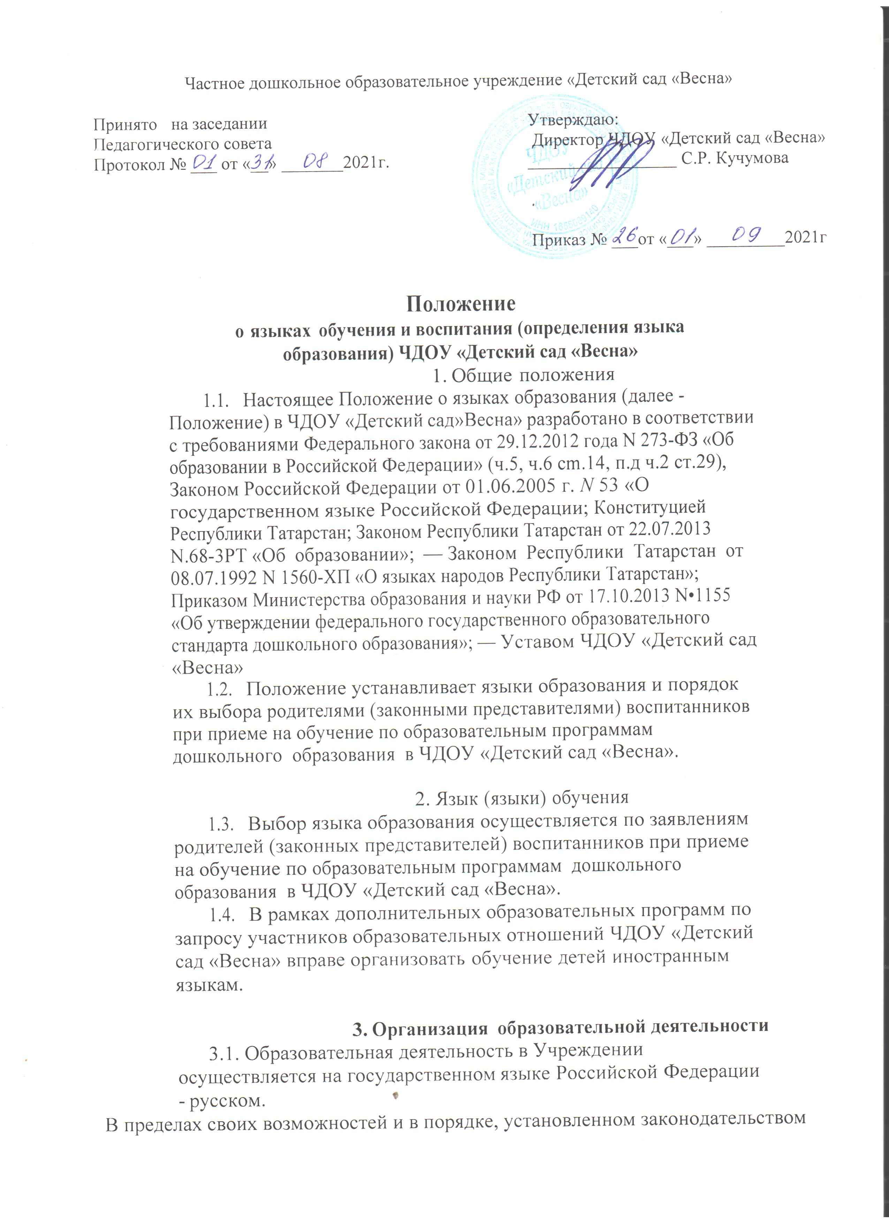

Российской Федерации, воспитанники имеют право на получение дошкольного образования на родном языке из числа народов Российской Федерации, а также право на изучение родного языка из числа языков
народов Российской Федерации. Реализация указанных прав обеспечивается с учетом мнения родителей (законных представителей воспитанников) созданием необходимого числа соответствующих групп, а также условий для их функционирования.
3.2. В Учреждении с учетом мнения родителей (законных представителей воспитанников) может вводиться изучение татарского языка в соответствии с законодательством Российской Федерации.
3.3 Обучение детей татарскому языку в группах осуществляется в средней группе осуществляется в режимных моментах, старшей и подготовительной к школе группах - в режимных моментах и в непосредственно образовательной деятельности в соответствии с основной образовательной программой дошкольного образования.

4. Воспитательная работа
4.1. Воспитательная работа в Учреждении осуществляется на государственном языке Российской Федерации - русском.
4.2. В пределах возможностей педагогического коллектива и с учетом потребностей родителей (законных представителей воспитанников) воспитательная работа может осуществляться на языках народов Российской Федерации и на иностранном языке.

5. Заключительные положения
5.1. Рабочие программы и иная документация (в том числе в электронном виде), связанная с реализацией основной образовательной программы дошкольного образования (в том числе дополнительных программ дошкольного образования), ведется на языках, определенных в соответствии с настоящим Положением.
5.2. Наружное и внутреннее оформление Учреждения (вывески, указатели, наименования помещений и т.д.) обеспечивается на двух государственных языках Республики Татарстан.
5.3. ЧДОУ «Детский сад «Весна» обеспечивает открытость и доступность информации о языках образования путем размещения настоящего Положения на официальном сайте ЧДОУ «Детский сад «Весна»в сети Интернет www.vesna-kazan.ru
5.5. Положение подлежит изменению и дополнению по усмотрению Учреждения, в связи с вступление в силу закона или другого нормативного, правового акта.
5.6. Положение может быть изменено или дополнено только принятием новой редакции Положения в полном объеме путем утверждения нового.
5.7. Срок действия Положения неограничен.

